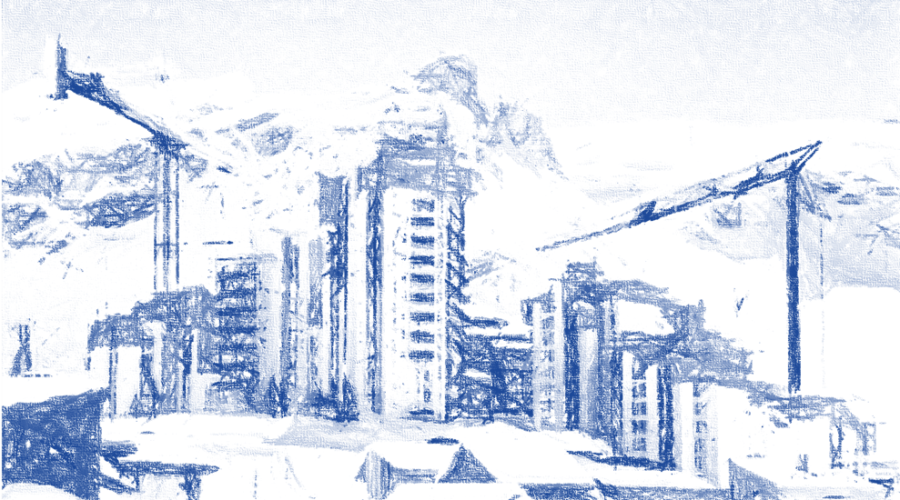

Annexe 2
Cadre de rÉponse

Le dossier de candidature est à déposer au format numérique*
sur la plateforme suivante :

www.demarches-simplifiees.fr/commencer/fti-ami-renovation-des-stations

Avant le 30 août 2021 - 23h59

* tous les fichiers devront être transmis par voie numérique et nommés de la façon suivante : « NomDeLaCollectivitéPorteuse_NomDeLaPièceJointe »
Modalités de soutien aux projets (rappel - cf. règlement de l’AMI)
- Structures éligibles :
Collectivités locales support de station (commune ou EPCI) de l’un des 6 massifs français : Alpes du Nord, Alpes du Sud, Massif Central, Pyrénées, Jura, Vosges et Corse.

- Type d’aide : sur une période de 30 mois (2 ans ½) :
  - Un apport en ingénierie avec des expertises « à la carte » (intervention d’Atout France)
  - Une participation financière à hauteur de 30% pour des études opérationnelles spécifiques

Constitution du dossier de candidature
- Documents relatifs à la présentation de la candidature :
Lettre d’intention de l’AMI signée / co-signée (Annexe 1)
Cadre de réponse ci-après complété (Annexe 2)
Documents de contextualisation complémentaire éventuels à joindre à la candidature

Coordonnées du / des porteur(s) de projet(s)

Nom de la collectivité porteuse
- Nom :
- Statut juridique :
- Adresse :

Projet (Titre explicite)
Référent de l’AMI désigné pour conduire le projet au sein de la collectivité
- Nom et Prénom :
- Fonction :
- Numéro de téléphone :
- Adresse mail :

Coordonnées des partenaires cosignataires de la lettre d’intention [à compléter autant que de besoin]
Partenaire 1 :
- Nom de la structure :
- Nom et Prénom de l’interlocuteur référent :
- Numéro de téléphone :
- Adresse mail :
- Rôle dans le projet :
Partenaire 2 :
- Nom de la structure :
- Nom et Prénom de l’interlocuteur référent :
- Numéro de téléphone :
- Adresse mail :
- Rôle dans le projet :
Partenaire 3 :
- Nom de la structure :
- Nom et Prénom de l’interlocuteur référent :
- Numéro de téléphone :
- Adresse mail :
- Rôle dans le projet :
Partenaire 4 :
- Nom de la structure :
- Nom et Prénom de l’interlocuteur référent :
- Numéro de téléphone :
- Adresse mail :
- Rôle dans le projet :
Présentation du-des projet⋅s / du plan d’actions

Partenariats et dispositif de gouvernance :
Partenaires identifiés : Lister les partenaires et cocher la colonne correspondant à leur contribution
Nom & localisation (commune) | Type de contribution
 | Gouvernance | Financement | Prestation | R&D | Promotion  & diffusion | Autre
Y a-t-il un ou des partenaires supplémentaires que vous souhaiteriez associer au projet ? (cochez) :
Syndic de copropriétés
Agence immobilière
Bailleur
OTSI
Entreprise Publique Locale (SEM, SPL)
Autre (précisez) :

Le cas échéant, indiquez le rôle que vous envisageriez de leur confier dans la mise en œuvre du projet ?

Gouvernance :
Avez-vous envisagé un cadre partenarial de gouvernance pour faciliter la mise en œuvre de votre projet ? (Groupe de travail, comité, association, convention de partenariat, cadre contractuel…)
Ce dispositif est-il antérieur à votre candidature à l’AMI ?

Le⋅s projet⋅s et/ou le plan d’action participe-t-il à accompagner / accélérer la transition des copropriétés et des meublés touristiques vers la modernisation et la montée en gamme ?
Cochez la⋅les priorité⋅s la⋅les plus pertinente⋅s au regard du projet
Accélérer et accompagner la réduction de l’empreinte environnementale des copropriétés / des résidences de tourisme
Améliorer la qualité d’usage touristique des hébergements pour une montagne 2 ou 4 saisons
Agrandir les hébergements, optimiser les petites surfaces
Accompagner les copropriétaires dans la commercialisation / mise en location de leur bien
Faciliter le parcours propriétaire pour la rénovation de leur logement
Faciliter la rénovation globale des copropriétés / des résidences de tourisme
Accompagner les copropriétaires dans une meilleure gestion patrimoniale de leur bien
Répondre aux besoins d’hébergement spécifique (saisonniers…)

Merci de préciser en quelques lignes en quoi le projet est susceptible de répondre à⋅aux priorité⋅s identifiée⋅s :

Description synthétique du projet
Historique : Comment est né le projet ? Parcours et motivation du porteur de projet ?
Rôle de la collectivité ?

Quels sont les objectifs de votre projet ? Qui en seraient les bénéficiaires ?

Si le projet concerne une copropriété touristique ou une résidence de tourisme en particulier, pour quelles raisons ou comment l’avez-vous ciblée ? pourquoi souhaitez-vous lui apporter un appui ?

Si le projet concerne plus globalement les propriétaires de lots de copropriétés quel est votre objectif ?
Vers quel type de transition souhaitez-vous les accompagner ?

Quels sont les principaux freins du projet que vous avez pu identifier, et quels sont les moyens que vous envisagez de mettre en place pour les lever ?

Pour permettre d’identifier les principales étapes d’avancement du projet dans les 30 mois de l’AMI, pouvez-vous planifier et décrire sommairement les principales actions concrètes du projet, avec l’identification de chacune des étapes, les dates envisagées, les participants et types d’acteurs associés :

Contextualisation du projet
Si votre projet vise l’accompagnement des copropriétés / résidences de tourisme et meublés touristiques vers une meilleure occupation (accroissement des séjours et allongement de la saison locative), disposez-vous plus largement d’une stratégie d’attractivité touristique à l’échelle de votre territoire (Schéma de Développement Touristique, Projet de Territoire…) ?
OUI NON
Si OUI, quelles sont les autres projets / actions inscrit⋅e⋅s dans cette stratégie que vous avez prévu de mettre en œuvre et qui rentrent en cohérence avec le projet / l’action que vous soumettez à cet AMI ?

Si votre projet cible une copropriété / une résidence de tourisme en particulier, indiquez ici ses coordonnées :
- Nom de la copropriété / de la RT :
- Adresse :
- Nombre de logements :
- Références cadastrales :
- Classement de l’assiette foncière dans les documents d’urbanisme

Maturité du projet et reproductivité de l’expérimentation
Stade d’avancement :
Considérez-vous que votre projet / vos actions est / sont (cochez) :
Au stade de « l’idée » (le projet est préfiguré)
Au stade de l’avant-projet
(le projet est en étude – par exemple, études préalables réalisées, copropriété /RT identifiée…)
Au stade opérationnel (le projet a déjà commencé)

Dans le cas où le projet est au stade « avant-projet » ou « opérationnel », vous pouvez joindre à votre candidature tous les documents que vous jugez utiles pour faciliter la compréhension de l’état d’avancement du projet soumis à l’AMI.

Reproductibilité du projet / des actions :
Quel est à votre avis l’intérêt du projet / des actions au regard de la volonté de reproductibilité des projets accompagnés dans le cadre de l’AMI pour répondre aux enjeux des stations de montagne ?

Nature de l’aide sollicitée par le porteur de projet
Type d’apport en ingénierie sollicité dans le cadre de l’AMI :
De quelle(s) nature(s) d’expertise(s) estimez-vous avoir besoin pour lever des points de blocage ? (cochez)
Gouvernance
Expertise urbaine et aménagement urbain
Expertise immobilière, technique, architecturale
Stratégie touristique
Expertise en rénovation et en transition environnementale
Expertise marketing produits logement / tourisme
Expertise en stratégie / gestion de patrimoine immobilier
Expertise en animation de projet et en concertation (gestion de projet en copropriété)
Expertise juridique et / ou financière
Autre (précisez) :

Plan de financement [ A TITRE INDICATIF ]
Pouvez-vous décrire ici votre plan de financement prévisionnel en détaillant les différents postes de dépenses du projet, et les modes de financements prévisionnels ?
(Si vous le souhaitez, vous pouvez transmettre des documents complémentaires)

Si vous n’êtes pas en mesure d’évaluer le budget de votre projet, indiquez ici les principales natures de dépenses que vous envisageriez engager dans le délai de 30 mois de l’AMI, avec le cas échéant, une appréciation de l’ordre de grandeur des montants à engager :

Le cas échéant, le document est à joindre au dossier de candidature
Un extrait cadastral est à joindre en annexe à la candidature

